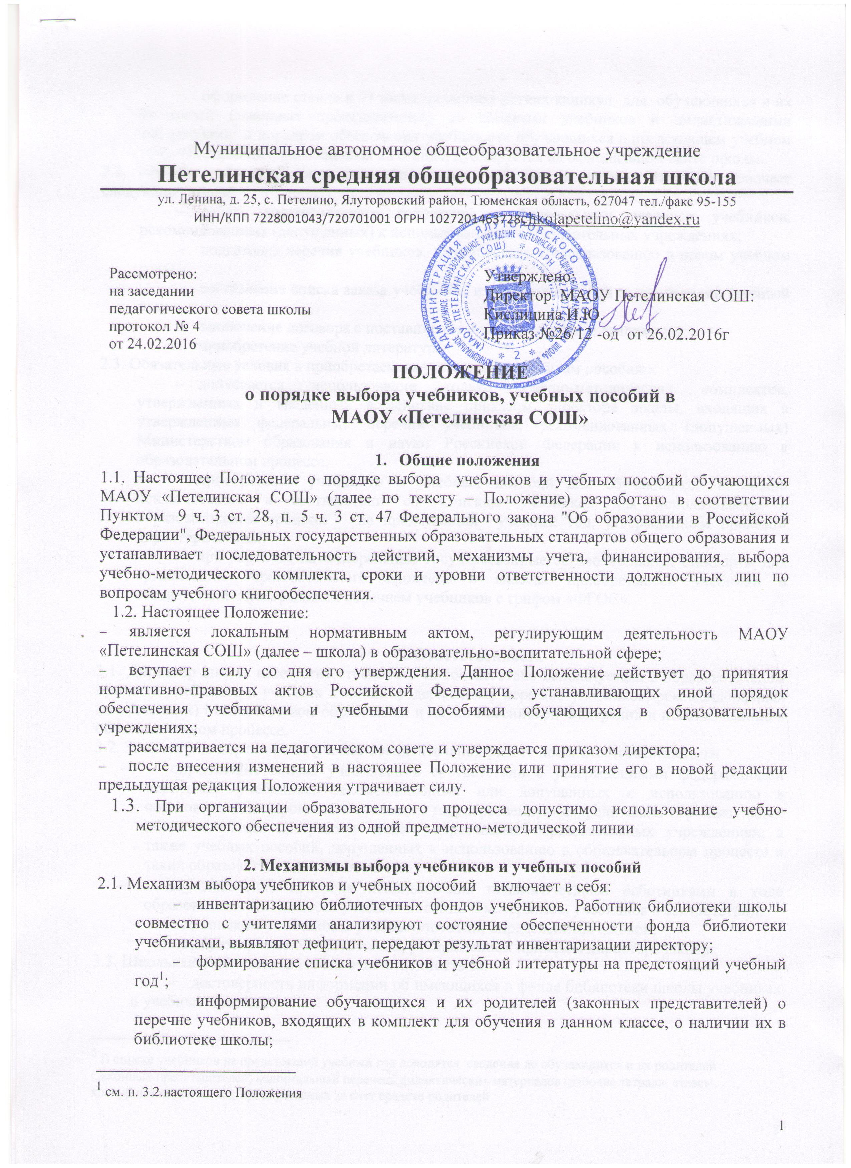

- оформление стенда к 01 июня на период летних каникул для обучающихся и их родителей (законных представителей) со списками учебников и дидактическими материалами и порядком обеспечения учебниками обучающихся в предстоящем учебном году. Информация, размещенная на стенде, дублируется на официальном сайте школы.
2.2. Процесс работы по формированию списка учебников и учебных пособий включает следующие этапы:
- работа педагогического коллектива с Федеральным перечнем учебников, рекомендованных (допущенных) к использованию в образовательных учреждениях;
- подготовка перечня учебников, планируемых к использованию в новом учебном году;
- составление списка заказа учебников и учебных пособий на следующий учебный год;
- заключение договора с поставщиком о закупке учебной литературы;
- приобретение учебной литературы.
2.3. Обязательные условия к приобретаемым учебникам и учебным пособиям:
- допускается использование только учебно-методических комплектов, утвержденных и введенных в действие приказом директора школы, входящих в утвержденные федеральные перечни учебников, рекомендованных (допущенных) Министерством образования и науки Российской Федерации к использованию в образовательном процессе;
- приобретение учебников и учебных пособий для обучающихся возможно исключительно в соответствии со Списком учебников для использования в образовательном процессе на предстоящий учебный год, утвержденным приказом директора школы;
- при переходе на Федеральные государственные образовательных стандарты для организации образовательного процесса в классах приобретаются учебники в соответствии с федеральным перечнем учебников с грифом «ФГОС».

3. Ответственность
3.1. Директор школы несет ответственность за соответствие используемых в образовательном процессе учебников и учебных пособий федеральному перечню учебников, рекомендованных (допущенных) Министерством образования и науки Российской Федерации к использованию в образовательном процессе.
3.2. Заместитель директора по учебно-воспитательной работе несет ответственность за:
- определение списка учебников в соответствии с утвержденными федеральными перечнями учебников, рекомендованных или допущенных к использованию в образовательном процессе в имеющих государственную аккредитацию и реализующих образовательные программы общего образования образовательных учреждениях, а также учебных пособий, допущенных к использованию в образовательном процессе в таких образовательных учреждениях;
- осуществление контроля использования педагогическими работниками в ходе образовательного процесса учебных пособий и материалов, учебников в соответствии:
- со списком учебников и учебных пособий, определенным школой;
- с образовательной программой, утвержденной приказом директора школы.
3.3. Школьный библиотекарь несет ответственность за:
- достоверность информации об имеющихся в фонде библиотеки школы учебниках и учебных пособиях;
- достоверность оформления заявки на учебники и учебные пособия в соответствии с реализуемыми школой образовательными программами и имеющимся фондом библиотеки школы;
- достоверность информации об обеспеченности учебниками и учебными пособиями обучающихся на начало учебного года;
- осуществление контроля за сохранностью учебников и учебных пособий, выданных обучающимся.
3.4. Руководитель методического объединения несет ответственность за:
- качество проведения процедуры согласования перечня учебников и учебных пособий на соответствие:
- учебно-методическому обеспечению из одной предметно-методической линии;
- требованиям федерального государственного образовательного стандарта;
- федеральному перечню учебников;
- образовательным программам, реализуемым школе;
- определение минимального перечня дидактических материалов для обучающихся (рабочие тетради, контурные карты и т.д.), в соответствии с образовательными программами, реализуемыми в школе;
- достоверность информации для формирования списка учебников и учебных пособий для обучающихся на предстоящий учебный год;
3.5. Вновь прибывшие обучающиеся в течение учебного года обеспечиваются учебниками из библиотечного фонда в случае их наличия в фонде, в случае отсутствия – за счет обменного фонда.
3.6. Педагоги школы не обеспечиваются учебниками из фонда школы.

В списке учебников на предстоящий учебный год доводятся сведения до обучающихся и их родителей (законных представителей) минимальный перечень дидактических материалов (рабочие тетради, атласы, контурные карты и т.д.), приобретаемых за счет средств родителей

